**ĐỀ THI VÀO 10 TRƯỜNG CHU VĂN AN VÀ AMSTERDAM – HÀ NỘI**

**NĂM 2005 – 2006**

*Ngày thứ nhất – Lớp khoa học tự nhiên*

**Câu 1. (2 điểm)**

Cho biểu thức: .

a. Rút gọn .

b. Tìm  để .

**Câu 2. (2 điểm)**

Cho bất phương trình:

 ( là tham số)

a. Giải bất phương trình với .

b. Tìm  để bất phương trình nhận mọi giá trị  là nghiệm.

**Câu 3. (2 điểm)**

Trong mặt phẳng tọa độ  cho đường thẳng  và parabol   là tham số dương).

1. Tìm  để  cắt  tại hai điểm phân biệt . Chứng minh rằng khi đó  nằm về bên phải trục tung.

2. Gọi  theo thứ tự là hoành độ của . Tìm giá trị nhỏ nhất của biểu thức:



**Câu 4. (3 điểm)**

Đường tròn tâm  có dây cung  cố định và  là điểm chính giữa cung lớn . Lấy điểm  bất kỳ trên cung lớn , dựng tia  vuông góc với đường thẳng  tại  và cắt tia  tại .

a. Chứng minh các tam giác  và  là tam giác cân.

b. Khi điểm  di động trên cung lớn  chứng minh rằng điểm  di chuyển trên một cung tròn cố định.

c. Xác định vị trí của điểm  để chu vi tam giác  đạt giá trị lớn nhất.

**Câu 5. (1 điểm)**

Cho tam giác  vuông ở  có  và trung tuyến , , chứng minh rằng:



*Ngày thứ hai – Lớp chuyên Toán Tin 05 – 06*

**Câu 6. (2 điểm)**

Cho  với  là các số nguyên. Chứng minh rằng nếu  chia hết cho  thì  chia hết cho .

**Câu 7. (2 điểm)**

Cho hệ phương trình:



a. Giải hệ phương trình với .

b. Chứng minh rằng không tồn tại giá trị của  để hệ có nghiệm duy nhất.

**Câu 8. (2 điểm)**

Ba số dương  thỏa mãn hệ thức:



Xét hệ thức .

a. Chứng minh rằng .

b. Tìm giá trị nhỏ nhất của .

**Câu 9. (3 điểm)**

Cho tam giác , lấy ba điểm  theo thứ tự trên các cạnh  sao cho  là tứ giác nội tiếp. Trên tia  lấy điểm  ( nằm giữa  và ) sao cho .

a. Chứng minh rằng tứ giác  nội tiếp, và hai tam giác  đồng dạng với nhau.

b. Gọi  và  lần lượt là diện tích hai tam giác  và . Chứng minh



**Câu 10. (1 điểm)**

Cho hình vuông  và  đường thẳng đồng thời thỏa mãn hai điều kiện:

a. Mỗi đường thẳng đều cắt hai cạnh đối của hình vuông.

b. Mỗi đường thẳng đều chia hình vuông thành hai phần có tỉ số diện tích là . Chứng minh rằng trong  đường thẳng đó có ít nhất  đường đồng quy.

**LỜI GIẢI ĐỀ THI VÀO LỚP 10**

**TRƯỜNG THPT CHU VĂN AN VÀ THPT HÀ NỘI – AMSTERDAM**

***NĂM HỌC 2005 – 2006***

***(Đề thi đã đăng trên THTT số 344, tháng 2 năm 2006)***

**NGÀY THỨ NHẤT**

**Bài 1.**

1. ĐK để  có nghĩa là  và .

Ta có:



2. . PT này có hai nghiệm  và .

**Bài 2.**

1. Với , BPT đã cho có dạng .

2. BPT đã cho được viết dưới dạng



Xét hàm số . Đồ thị hàm số này là một đường thẳng nên để BPT  đúng với mọi  thì:



**Bài 3.**

1. PT hoành độ giao điểm của đường thẳng  và parabol  có dạng:



Đường thẳng  cắt  tại hai điểm phân biệt  khi và chỉ khi:



Lúc đó nếu gọi  lần lượt là hoành độ của  và  thì theo định lý Viète cho PT  ta có:



suy ra  nằm về bên phải trục tung (đpcm).

Có nghiệm trong .

2. Từ kết quả 1) ta có:

, hay .

Do đó giá trị nhỏ nhất của  là  đạt được khi và chỉ khi .

**Bài 4.**

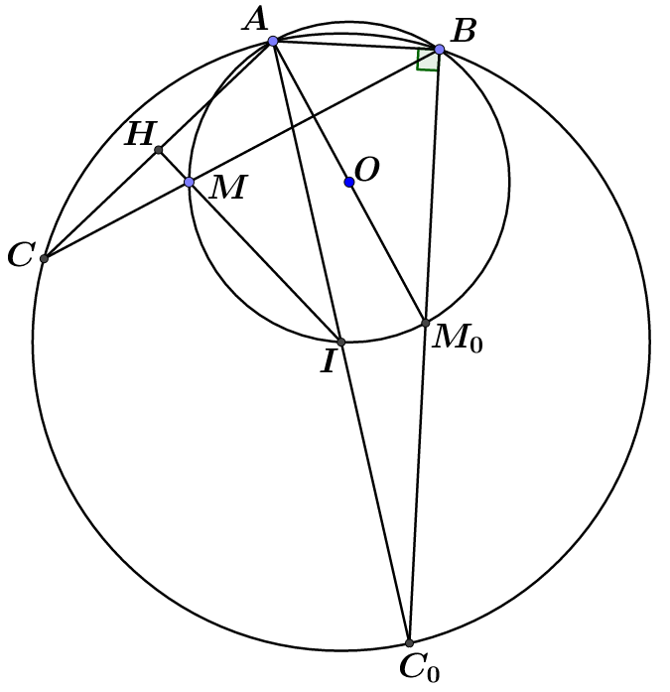

*Hình 1*

1. (h.1) Do  là điểm chính giữa cung lớn  nên  hay  cân tại .

Nếu  thuộc cung  (không chứa ) thì  (đối đỉnh) .

Mặt khác: 

Từ ,  suy ra tam giác  cân tại .

Nếu  thuộc cung  (không chứa ) thì lập luận tương tự cũng có  cân tại .

2. Từ kết quả câu 1) suy ra , mà  không đổi nên  nằm trên đường tròn tâm  bán kính . Khi  thì , còn khi  thì  (trong đó  là giao điểm của đường thẳng qua  vuông góc với  với đường tròn tâm , bán kính ). Do đó khi  chuyển động trên cung lớn  thì điểm  chuyển động trên cung . (đpcm)

3. Giả sử  là giao điểm của  với đường tròn tâm , bán kính , còn  là điểm đối xứng của  qua . Nhận xét rằng, khi tia  trùng với tia  thì  trùng , lúc đó  thẳng hàng. Từ mối liên hệ giữa độ dài dây cung và độ dài đường kính ta có .

Vậy PT  có nghiệm duy nhất .

. Kí hiệu  là chu vi hình  thì .

*Kết luận:* Giá trị lớn nhất của  là  đạt được khi  là điểm xuyên tâm đối của  đối với đường tròn .

**Bài 5.** (Bạn đọc tự vẽ hình)

Dựng , do  nên  thuộc đoạn .

Ta có 

Mặt khác 

Từ ,  suy ra , dẫn đến  (đpcm).

**NGÀY THỨ HAI**

**Bài 6.**

Đặt , lúc đó



Vì  chia hết cho  nên trong ba số  có ít nhất một số chẵn. Từ  suy ra  chia hết cho  (đpcm).

**Bài 7.**

1. Đặt , với  hệ có dạng:



Từ  có , thay vào  được , suy ra  (từ  ta thấy ). Với  thì , dẫn đến  hoặc .

Giải các hệ , , ta đi đến kết luận hệ đã cho ứng với  có nghiệm  là .

2. Nếu  là nghiệm của hệ thì  cũng là nghiệm của hệ đó. Do đó hệ có nghiệm duy nhất thì . Thay  vào hệ ta gặp điều mâu thuẫn. Vậy không có giá trị nào của  để hệ có nghiệm duy nhất.

**Bài 8.**

1. Ta có  (theo bất đẳng thức Cauchy) suy ra  (đpcm).

2. Áp dụng kết quả trên và bất đẳng thức Bunhiacovski ta có

có nghiệm trong .



 hay . Tóm lại, , đạt được khi .

**Bài 9.**

1. (h.2)

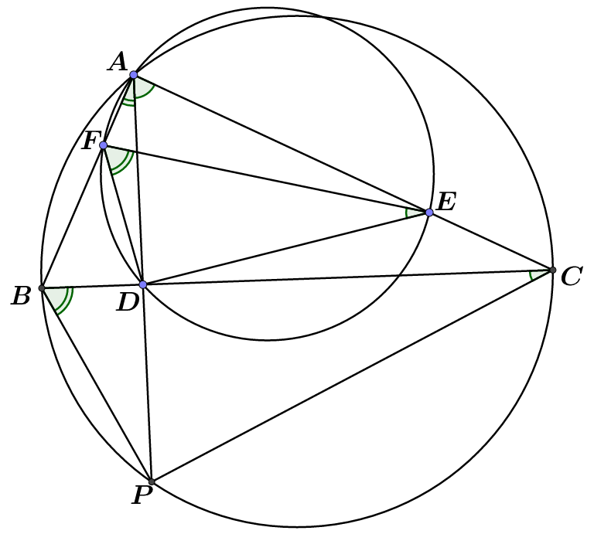

*Hình 2*

Từ  suy ra , kết hợp với  ta có , dẫn đến  suy ra tứ giác  nội tiếp.

Vì các tứ giác  và  nội tiếp nên .

Từ đây suy ra  (đpcm).

2. Do  nên .

Mặt khác .

Vậy từ  ta có .

Ta lại có 

Từ ,  ta nhận được  (đpcm).

**Bài 10.**

Xem bài báo *“Một lớp bài toán về các đường thẳng đồng quy”*, THTT số 341, tháng 11 năm 2005.

Vậy PT  có nghiệm duy nhất .